**《乐淘电子商务系统》**

**项目概要设计**

**V1.0**

**版 本 历 史**

|  |  |  |  |  |
| --- | --- | --- | --- | --- |
| 版本/状态 | 作者 | 参与者 | 日期 | 备注 |
|  |  |  |  |  |
|  |  |  |  |  |

**目 录**

第一部分 引言

一、编写目的 5

二、读者对象 5

三、术语与缩写解释 5

四、参考资料 6

第二部分

一、项目描述 7

二、项目功能描述 7

1、用户购物业务功能描述 7

2、用户消费业务功能描述 8

3、商品管理业务流程描述 10

4、订单管理 11

5、账户管理 13

一、需求约束 15

1、本系统应当遵循的技术标准 15

2、软、硬件环境标准 15

3、接口/协议标准 15

4、用户界面标准 15

5、软件质量 15

二、隐含约束 16

一、安全设计 17

二、系统相关业务流程 17

1、用户购物流程 17

2、用户消费流程 18

3、商品管理流程 19

4、订单管理流程 20

三、业务功能概要结构 20

一、用户购物模块 21

二、用户消费模块 22

三、商品管理模块 23

五、账户管理模块 25

一、E-R实体结构图 26

二、实体描述 26

1、Store实体描述 26

2、Admin实体描述 26

3、Commodity实体描述 26

4、CommoditySpecs实体描述 27

5、AttributeKey实体描述 27

6、AttributeValue实体描述 27

7、Category实体描述 27

8、Cart实体描述 28

9、Order实体描述 28

10、OrderItem实体描述 28

11、User实体描述 29

12、Comment实体描述 29

一、乐淘电子商务平台系统逻辑架构设计 30

二.物理架构设计 31

三.技术架构设计 32

一、桌面布局设计 33

1、登录界面风格 33

2、主桌面风格 33

二、业务界面风格展示 34

1、风格展示 34

一、运行环境 37

二、系统性能要求 37

第一部分 引言

### 一、编写目的

编写本文的主要目的是把需求分析得到的用例模型转换为软件结构和数据结构。设计软件结构的具体任务是：将一个复杂系统按功能进行模块划分、建立模块的层次结构及调用关系、确定模块间的接口及人机界面等。数据结构设计包括数据特征的描述、确定数据的结构特性、以及数据库的设计。

本设计是指导详细设计和项目实施的重要指导性文件，也是进行系统集成测试和重要依据。

### 二、读者对象

该文档的读者为用户代表、软件分析人员、开发管理人员和测试人员。

### 三、术语与缩写解释

**Web Service**

#### Web Service是基于网络的、分布式的模块化组件，它执行特定的任务，遵守具体的技术规范，这些规范使得Web Service能与其他兼容的组件进行互操作。Internet Inter-Orb Protocol(IIOP)都已经发布了很长时间了，但是这些模型都依赖于特殊对象模型协议，而 Web Services 利用 SOAP 和 XML对这些模型在通讯方面作了进一步的扩展以消除特殊对象模型的障碍。Web Services 主要利用 HTTP 和 SOAP 协议使商业数据在 Web 上传输，SOAP通过 HTTP 调用商业对象执行远程功能调用，Web 用户能够使用 SOAP 和 HTTP通过 Web 调用的方法来调用远程对象.

**B/C模式**

B2C是Business-to-Customer的缩写，而其中文简称为“商对客”。“商对客”是电子商务的一种模式，也就是通常说的商业零售，直接面向消费者销售产品和服务。这种形式的电子商务一般以网络零售业为主，主要借助于互联网开展在线销售活动。B2C即企业通过互联网为消费者提供一个新型的购物环境——网上商店，消费者通过网络在网上购物、在网上支付。

B2C电子商务网站由三个基本部分组成：为顾客提供在线购物场所的商场网站；负责为客户所购商品进行配送的配送系统；负责顾客身份的确认及货款结算的银行及认证系统。

B2C网站类型主要有综合商城（产品丰富的传统商城EC化）、百货商店（自有库存，销售商品）、垂直商店（满足某种特定的需求）、复合品牌店（传统品牌商的复合）、服务型网店（无形商品的交易）、导购引擎型（趣味购物、便利购物）、在线商品定制型（个性化服务、个性化需求）等。B2C的盈利模式主要是服务费、会员费、销售费、推广费等。

代表网站：天猫——为人服务做平台；京东——自主经营卖产品。

### 四、参考资料

《系统需求分析》

第二部分 项目概述

### 一、项目描述

国内电商市场不断扩大，互联网正在引发一场消费时代的变革，B2C的网上销售将成电商发展趋势。通过电子商务系统，企业可以节约很多成本，并且利用有限资源，跨过时间、地域限制获得更多利益。在网络上，拥有充足的空间和市场进行品牌宣传、产品推广；电子商务系统还可以和消费者进行直接接触，减少中间环节；可以掌控价格市场，避免价格战及不良竞争模式；可以开发各种渠道及代理，扩大销售市场。

现今B2C模式的生活消费类电子商务平台普及度较高，成为人们日常生活购物的主要渠道之一，由于其品类繁多、可一站式购物、物美价廉、可自取货物或送货到家等业务为人们的日常生活带来了极大的便利，成为了人们购买商品时的首选。但B2C模式依然存在许多问题，比如资金周转困难，商品定位不准确，网上支付体系不健全，信用机制和电子商务立法不健全。

乐淘电子商务系统将会为消费者提供一个可靠、便利的购物平台，并根据用户的喜好制定专属的商品推荐，提供自取或送货上门等人性化服务，简化商家的管理，拓宽市场和销售渠道，改变人们的消费方式和商户的经营模式。

### 二、项目功能描述

##### 用户购物业务功能描述

1. 商品浏览

客户可以在网页顶端的幻灯片切换界面浏览感兴趣的商品（根据购物记录或者个人信息推荐热门产品），且可以在该页面内根据商品的不同分类浏览商品的图片以及简略信息，用户可以通过浏览这些商品来选择需要购买的商品。

主要显示商品简要信息，包括:

商品名称

商品图片

商品价格

1. 商品搜索

客户可以在购物界面搜索栏通过输入关键字搜索心仪的产品，系统会根据关键字展示出符合条件的商品，且在搜索框内部会有推荐的热门搜索信息，用户可以直接点击进行搜索，且在点击搜索栏后会有用户的搜索记录。

主要通过关键字查询，查询条件包括以下两种：

1）商品类别

2）商品关键字（名称）

1. 商品信息查询

当用户在浏览商品或者搜索商品后选择到了自己心仪的产品，可以直接点击商品图片或者商品名称，查看商品的详细信息：商品销量，商品评论，商品的型号、颜色，对商品全方位展示的视频和图片。

主要显示商品详细信息,包括：

商品销量

商品品牌

商品评论

商品的规格

商品图片

商品产地

……

##### 用户消费业务功能描述

1. 购买商品

购买商品是客户在商品详情界面点击购买，选择商品款式与数量，确认无误后结算付款。

购买详情主要包括：

商品款式

商品数量

其中，商品款式一项根据商品的种类不同可能有多个选择或为无，如衣服类商品的款式包括了颜色与尺码，而书籍类商品可能没有款式；商品数量注意不能大于库存或是商家设置的限购数额。

1. 添加购物车

添加购物车是客户在“商品详情”界面将商品加入购物车中，并可以在“购物车”界面中查看自己购物车的商品信息。

购物车商品信息主要包括：

商品id

商品数量

商品款式

商品价格

用户可以对购物车中商品数量、款式进行修改，或是删除某项商品。购物车底端会显示选中商品总金额。客户选择好商品并确认无误后结算付款。

1. 支付订单

支付订单指在付款页面，客户选择提货方式与付款方式，确认所有信息无误后付款，后台数据库同时对商品库存数量进行更新。

支付明细包括：

商品id

商品数量

商品款式

商品价格

送货方式

支付方式

其中，送货方式包括送货上门与店面自取，选择“店面自取”后，用户需打开地图选择取货门店与取货时间；选择“送货上门”后，用户需要填写自己的收货地址。付款方式包括支付宝、微信等。

1. 查看订单

付款成功后，客户在“我的订单”界面中查询自己的订单相关信息。

订单信息包括：

商品名称

商品数量

商品总价

物流信息

订单号

下单时间

1. 确认收货

客户在收到货物后，打开“我的订单”界面，点击“确认收货”，支付平台将货款转给商家，同时订单状态转变为“已完成”。

##### 商品管理业务流程描述

1. 商品类别管理

商店管理员通过系统按照商品属性添加到商店列表中所属大类型，生成商店的该类别下的商品。

商品类别详情：

类别序号

类别名称

父类别序号

类别层级

1. 商品信息管理

商店管理员通过系统按照商品详细信息添加到商品商品信息下，生成商品的详细信息。

商品信息详情:

商品名称

商品价格

商品库存

商品描述

商品图片

商品类别

1. 门店信息管理

商店管理员通过系统按照商店实际信息添加到商店信息管理页面中，生成商店详细信息。 商店详细信息：

商店名称

商店地址

商店电话

...

##### 

##### 订单管理

1. 检索订单

用户支付完成订单过后，系统会自动将其加入管理员的所有已完成支付的订单列表内，管理员可通过已完成支付订单列表进行查看具体订单信息，可以通过订单状态（“全部”、“已发货”、“已收到”、“已取货”）检索订单。

顾客/管理员检索订单主要通过关键词查询。内容包括

1）商品信息（主要商品名字和商品类别和品牌名）（管理员无这项）

2）店铺信息（主要店铺名字）

3）订单时间（下单时间划定）

4）订单状态

顾客/管理员查询订单主要显示订单详细信息，内容包括

商店名字（管理员无）

订单号（顾客无）

订单状态

商品名字

商品数量

商品价格

订单价格

顾客增删订单信息主要基于订单信息页面上按钮，内容包括

加入购物车

查看物流

延长物流

退款操作

追加评论

删除订单

商户管理员增删订单信息主要基于后台订单管理界面，内容包括

选择物流方式

查看商品物流

退款操作

处理订单

1. 统计销售数据

系统会分别将各个周、各个月、各个季度内商品销售的种类，数量，资金总额统计到后台数据库，管理员可通过统计数据查询获取相应的数据资料，同时也可将数据生成柱状图、饼图等以便直观的了解整个销售情况。

商户管理员查询销售数据主要通过关键词查询，内容包括

1）商品名字

2）商品种类

3）售卖时间

商户管理员查询销售数据主要显示内容为

商品名字

商品种类

商品数量

销售总额

时间段内限定上述数据

###### 控制订单发货

门店已将货物送出过后，管理员需要将订单号等具体信息输入系统，系统会自动将订单状态信息修改为“已发货”。当用户确认收到商品后，系统会将订单状态信息修改为“已收货”。或者当用户亲自上门取货后，系统会将订单状态信息修改为“已取货”。

商户管理员控制订单主要通过订单信息传递扫描，内容包括

1）系统自动根据订单信息生成条形码或二维码

2）商户打印订单（确认商户发货）

3）物流扫描订单条形码或二维码信息（确认物流发货）

顾客亲自取货后由商户修改订单状态（确认已取货）

4）终端物流在顾客前来取货时扫描条形码或二维码信息

顾客自行开存放商品柜自动确认订单状态（确认已收货）

##### 账户管理

1. 用户注册、登录

消费者登录乐淘网，点击用户注册，进入新用户注册界面，按提示要求设置用户名、密码、头像、性别、年龄、收件地址、联系方式等信息，点击注册。完成新用户注册后点击用户登录，输入用户名及密码，点击登录，待页面显示登录成功后即可进行商品选购。

登录主要通过账号进行查询，内容包括：

账号密码

购物车信息

评论信息

订单信息

注册主要进行用户信息的插入，内容包括：

用户姓名

用户地址

用户邮箱

用户地址

用户头像

……

1. 用户信息管理

用户在登录后可以修改个人信息，点击设置，可以修改用户名、密码、头像、性别、年龄、收件地址、联系方式等信息，保存后即可成功修改、维护个人信息。

主要通过账号查询修改，内容包括：

用户地址

用户邮箱

用户地址

用户头像

……

第三部分 设计约束

### 一、需求约束

#### 1、本系统应当遵循的技术标准

* 针对接口编程，有效的在对象之间使用松耦合，有助于灵活性
* 命名遵循大驼峰、小驼峰规则
* 避免代码重复，增强代码可用性

#### 2、软、硬件环境标准

#### 本系统采用B/S架构。数据库采用MySql。系统部署在Linux设备里。

#### 3、接口/协议标准

TCP/IP

#### 4、用户界面标准

使用ElmentUI库

#### 5、软件质量

#### 1）正确性

#### 系统必须交易能够被正确处理；

2）健壮性

系统应能够7*24小时无故障运行；

3）效率性

系统可以支持100个终端同时发起业务，处理业务的时间不超过10秒钟；

4）易用性

界面应采用图形化操作方式，便于业务人员操作；

5）安全性

报文中的关键数据域以密文的方式传输；

6）可扩展性

应该充分考虑到将来交易的修改或增加，避免需求变更时大规模修改程序。

### 二、隐含约束

1、用户具有基本的业务技能和基本的电脑知识，对我们提供的操作界面应保证他们经过简单培训后无障碍的操作；

2、软件可以流畅运行在linux设备中；

第四部分 乐淘电子商务系统方案设计

### 一、安全设计

JWT+Token令牌进行加密，ThreadLocal本地线程池进行线程的隔离

### 二、系统相关业务流程

#### 1、用户购物流程

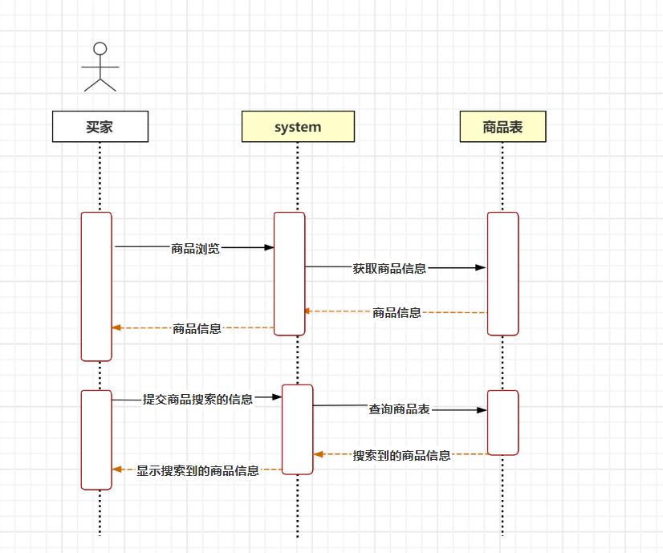

#### 2、用户消费流程

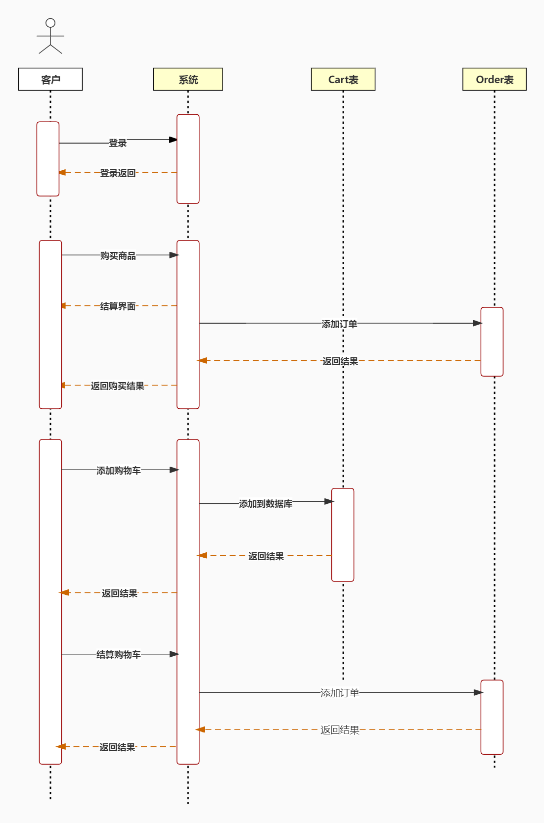

用户购物流程包括：

用户登录；

若直接购买商品，用户在商品界面选择规格与数量后点击购买；

若先添加购物车再购买，用户在商品界面选择规格与数量后将商品添加至购物车，在购物车界面选择要结算的商品购买；

在结算界面用户选择送货方式与支付方式，付款后提交订单；

系统在数据库中添加订单，并将结果返回。

#### 3、商品管理流程

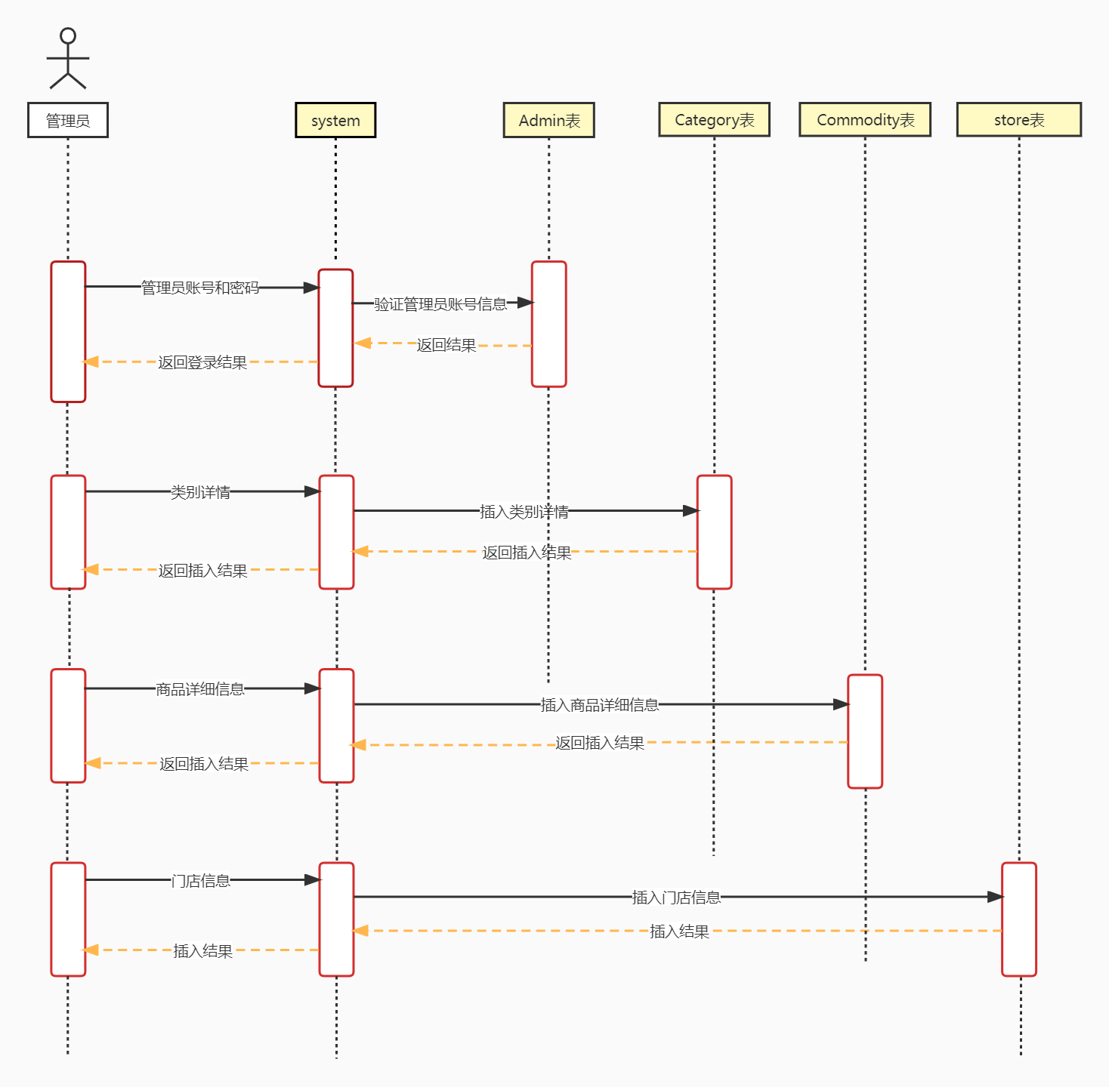

#### 4、订单管理流程

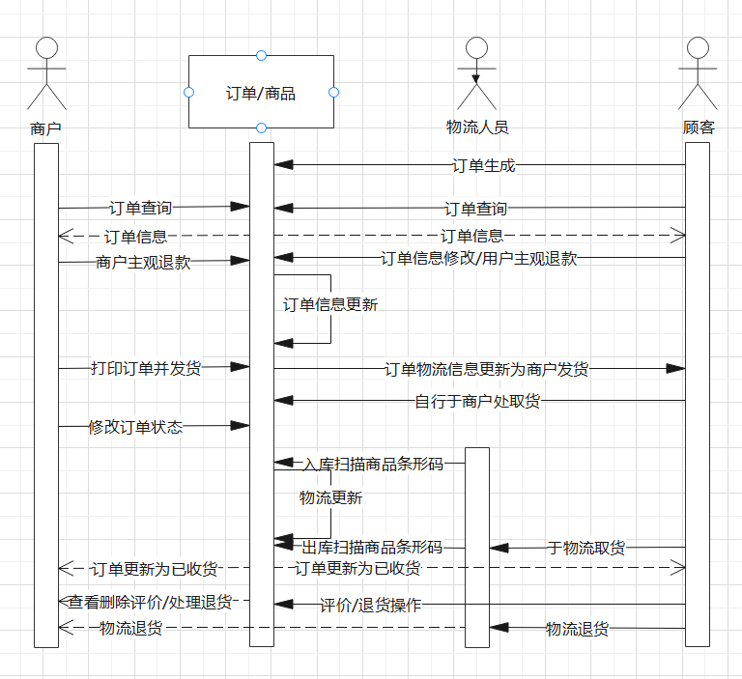

### 三、业务功能概要结构

乐淘电子商务平台作为web端应用，逻辑结构图如下：

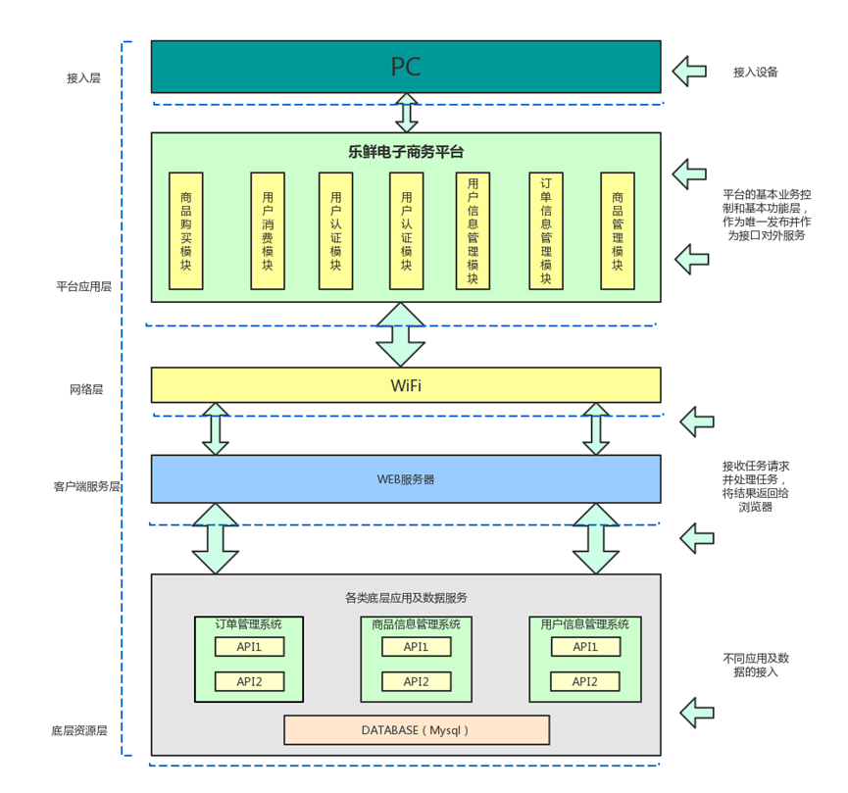

###### 一、用户购物模块

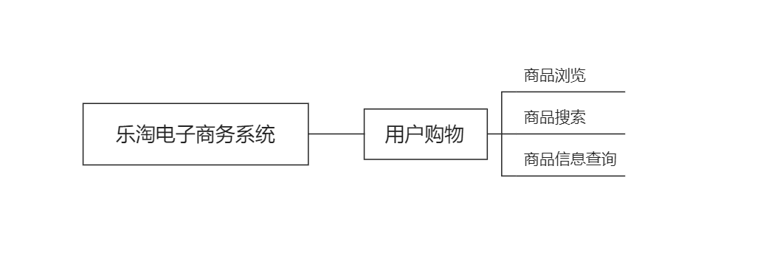

1.1商品浏览

1、滚动鼠标查看商品列表（商品简略信息）

2、点击商品名称/商品图片查看商品详细信息

1.2商品搜索

1、在搜索框键入关键字

2、点击搜索

3、页面显示跟关键字有关的商品

1.3商品信息查询

1、浏览商品

2、点击商品名称/商品图片查看商品详细信息

3、滚动鼠标查看商品所有信息

###### 二、用户消费模块

2.1购买商品

1、用户在商品详情界面选择商品规格与数量

2、点击“购买”，跳转到结算界面

2.2购物车管理

1、用户在商品详情界面选择商品规格与数量并加入购物车

2、在购物车查看与修改已经加入购物车的商品

3、选择要结算的商品，点击“购买”跳转到结算界面

2.3订单管理

1、用户打开订单中心

2、显示商品信息、物流信息、订单号、下单时间等订单相关信息

3、滚动鼠标查看所有订单信息

2.4交易模块

1、用户选择送货方式与支付方式，确认信息无误

2、用户支付订单

3、系统提交订单，设置订单状态为已支付

2.5确认收货

1、客户在线下收到商品

2、客户在订单中心点击“确认收货”

3、系统修改数据库中订单状态，并通过第三方平台将货款转给商户

###### 三、商品管理模块

3.1商品类别管理

1、管理员输入商品详细信息

2、系统进行数据库信息更新

3、根据商品属性将商品分到所属类型

3.2门店信息管理

1、管理员修改门店信息

3.3商品信息管理

1、管理员修改商品信息

四、订单管理模块

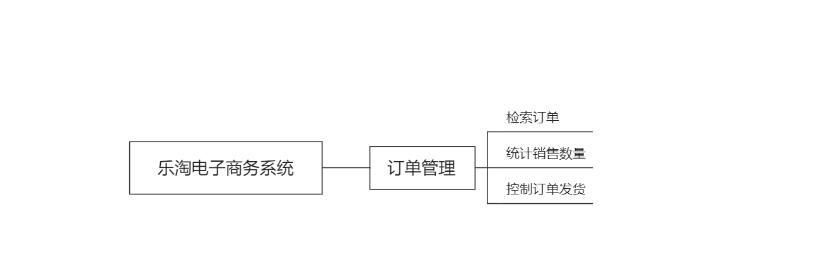

**4.1检索订单**

1、登录订单界面，查看按时间线排序订单

2、点击输入框输入检索信息点击搜索

3、查看订单信息

4、管理订单

**4.2统计销售信息**

1、登录销售统计界面查看文字销售信息

2、划定时间线/商品名字/商品类别查看销售信息

3、点击图形化信息界面按钮查看销售信息

**4.3控制订单发货**

1、登录订单后台管理界面

2、选定需要批量化管理的订单

3、选择物流方式/商家因各种原因的无法发货的商家退款

4、打印订单/包装商品

5、物流带走并扫描商品条形码入库/顾客上门带走商品

6、物流在顾客取货时扫描条形码出库

###### 五、账户管理模块

###### 

5.1登录

1、用户访问登录界面，输入账号密码进行登录验证

2、输入验证码进行验证

3、登录成功

5.2注册

1、用户访问注册界面

2、输入基本信息

3、点击“注册”

4、注册成功后，自动登录

5.3用户信息管理

1、用户访问“我的”界面

2、点击编辑按钮修改信息

3、点击保存

4、用户信息修改成功

5、界面显示修改后的

第五部分 E-R实体设计

### 一、E-R实体结构图

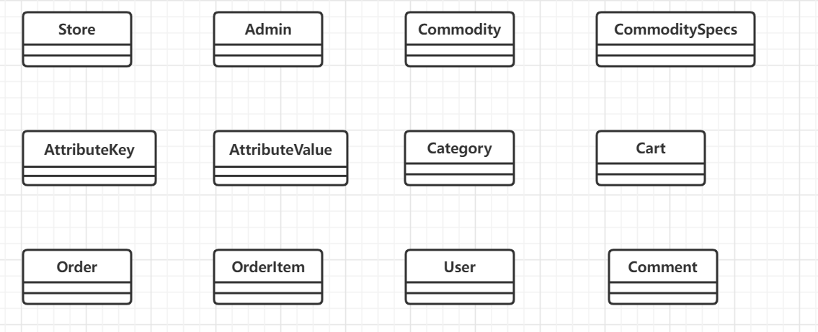

### 二、实体描述

#### 1、Store实体描述

|  |  |  |  |
| --- | --- | --- | --- |
| **编号** | **属性名称** | **属性说明** | **数据类型** |
| 1 | sid | int |  |
| 2 | sname | String（非空） | 门店名称 |
| 3 | saddress | String（非空） | 门店地址 |
| 4 | sphone | String | 电话 |

#### 2、Admin实体描述

|  |  |  |  |
| --- | --- | --- | --- |
| **编号** | **属性名称** | **属性说明** | **数据类型** |
| 1 | aid | int |  |
| 2 | ausername | String（非空） | 管理员名 |
| 3 | apassword | String（非空） | 管理员密码 |
| 4 | alevel | int | 权限级别 |

#### 3、Commodity实体描述

|  |  |  |  |
| --- | --- | --- | --- |
| **编号** | **属性名称** | **属性说明** | **数据类型** |
| 1 | cid | int |  |
| 2 | cname | String（非空） | 商品名 |
| 3 | cprice | double（两位小数，MySQL中decimal） | 商品价格 |
| 4 | cnum | int（非空，默认0） | 库存 |
| 5 | cdetail | String（MYSQL中text，也可以用varchar） | 商品/详情 |
| 6 | cpicture | （MySQL中blob） | 商品图片 |
| 7 | attribute_list | text | 规格列表 |
| 8 | category_id | String | 商品标签（类型） |

#### 4、CommoditySpecs实体描述

|  |  |  |  |
| --- | --- | --- | --- |
| **编号** | **属性名称** | **属性说明** | **数据类型** |
| 1 | id | int | 规格Id |
| 2 | cid | int | 商品Id |
| 3 | c_specs | text | 商品规格 |
| 4 | c_stock | int | 商品库存 |
| 5 | cprice | double（两位小数，MySQL中decimal） | 商品价格 |

#### 5、AttributeKey实体描述

|  |  |  |  |
| --- | --- | --- | --- |
| **编号** | **属性名称** | **属性说明** | **数据类型** |
| 1 | id | int | 属性Id |
| 2 | category_id | int | 分类Id |
| 3 | attribute_name | String（非空） | 属性名 |

#### 6、AttributeValue实体描述

|  |  |  |  |
| --- | --- | --- | --- |
| **编号** | **属性名称** | **属性说明** | **数据类型** |
| 1 | id | int | 属性值Id |
| 2 | attribute_id | String（非空） | 属性Id |
| 3 | attribute_value | String | 属性值 |

#### 7、Category实体描述

|  |  |  |  |
| --- | --- | --- | --- |
| **编号** | **属性名称** | **属性说明** | **数据类型** |
| 1 | category_id | int | 分类id |
| 2 | category_name | string | 分类名称 |
| 3 | parent_id | int | 父分类的id |
| 4 | category_level | int | 分类层级 |

#### 8、Cart实体描述

|  |  |  |  |
| --- | --- | --- | --- |
| **编号** | **属性名称** | **属性说明** | **数据类型** |
| 1 | cart_id（可以不要） | int |  |
| 2 | uid | int（非空） |  |
| 3 | cid | int |  |
| 4 | cart_num | int（默认0） | 购买数量 |
| 5 | commodity_state | int（默认1） | "1"表示“可以购买”，“0”表示“商品已失效”） |

#### 9、Order实体描述

|  |  |  |  |
| --- | --- | --- | --- |
| **编号** | **属性名称** | **属性说明** | **数据类型** |
| 1 | order_id | int | 订单id |
| 2 | uid | int | 用户id |
| 3 | address | String | 订单地址 |
| 4 | price | double | 订单价格 |
| 5 | time | date | 下单时间  (20xx-xx-xx xx:xx:xx) |
| 6 | logistic | String | 物流详情 |
| 7 | order_state | int | 订单状态（是否完成） |

#### 10、OrderItem实体描述

|  |  |  |  |
| --- | --- | --- | --- |
| **编号** | **属性名称** | **属性说明** | **数据类型** |
| 1 | order_id | int |  |
| 2 | cid | int | 商品Id |
| 3 | cnum | int | 单个商品购买数量 |
| 4 | cprice | 商品单/总价(同一件商品的总价) | 商品价格 |

#### 11、User实体描述

|  |  |  |  |
| --- | --- | --- | --- |
| **编号** | **属性名称** | **属性说明** | **数据类型** |
| 1 | uid | int |  |
| 2 | uname | String（非空） | 用户名 |
| 3 | upassword | String（非空） | 用户密码 |
| 4 | upicture | （MYSQL中blob） | 头像 |
| 5 | umail | String | 邮箱 |
| 6 | uaddress | String | 收货地址 |
| 7 | uphone | String（11位） | 电话 |
| 8 | ulevel | int | vip等级（可修改） |

#### 12、Comment实体描述

|  |  |  |  |
| --- | --- | --- | --- |
| **编号** | **属性名称** | **属性说明** | **数据类型** |
| 1 | comment_id | int |  |
| 2 | cid | int | 商品Id |
| 3 | uid | int | 用户Id |
| 4 | comment_data | String（MySQL中text或者varchar） |  |

第六部分 总体设计

### 一、乐淘电子商务平台系统逻辑架构设计



### 二.物理架构设计

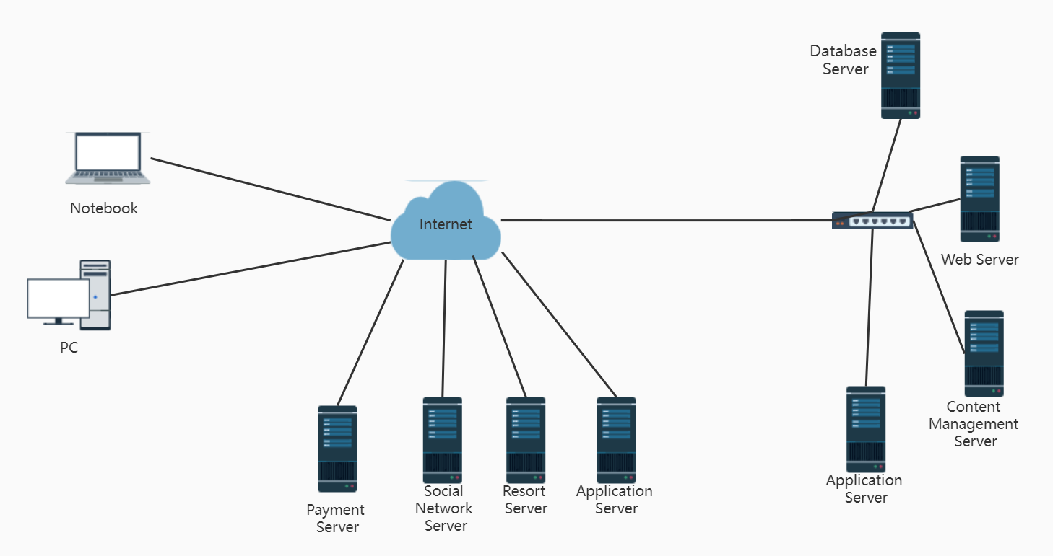

### 

1）服务端

系统服务端可以部署到云平台上，系统管理员通过浏览器实现业务管理操作；

2）具体应用

系统服务端可以部署到云平台上，作为实际数据的支持者和提供者。

3）客户端

因为系统采用B/S模式，所以PC客户端只要求浏览器支持；

### 三.技术架构设计

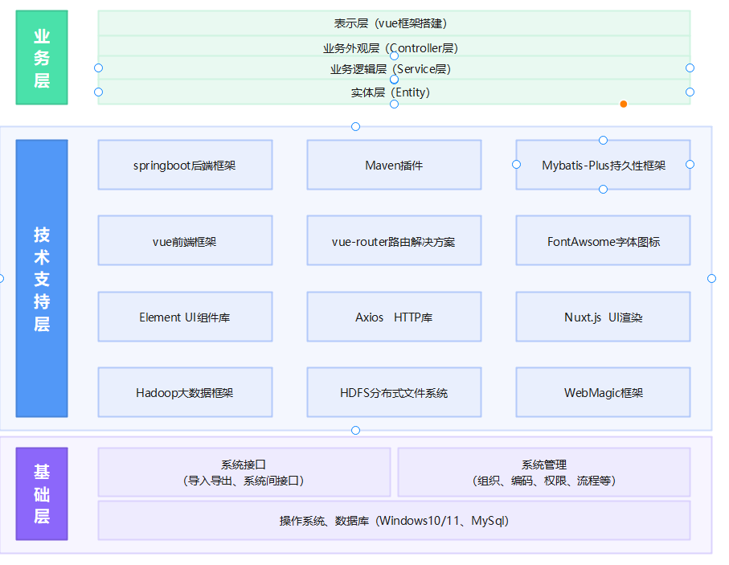

1. Web前端：vue；

2. Java EE应用框架：Spring Boot、MyBatis-plus；

3. 数据库：MySQL；

4. 开发语言：Java，python

第七部分 用户界面设计

### 一、桌面布局设计

#### 1、登录界面风格

后台：

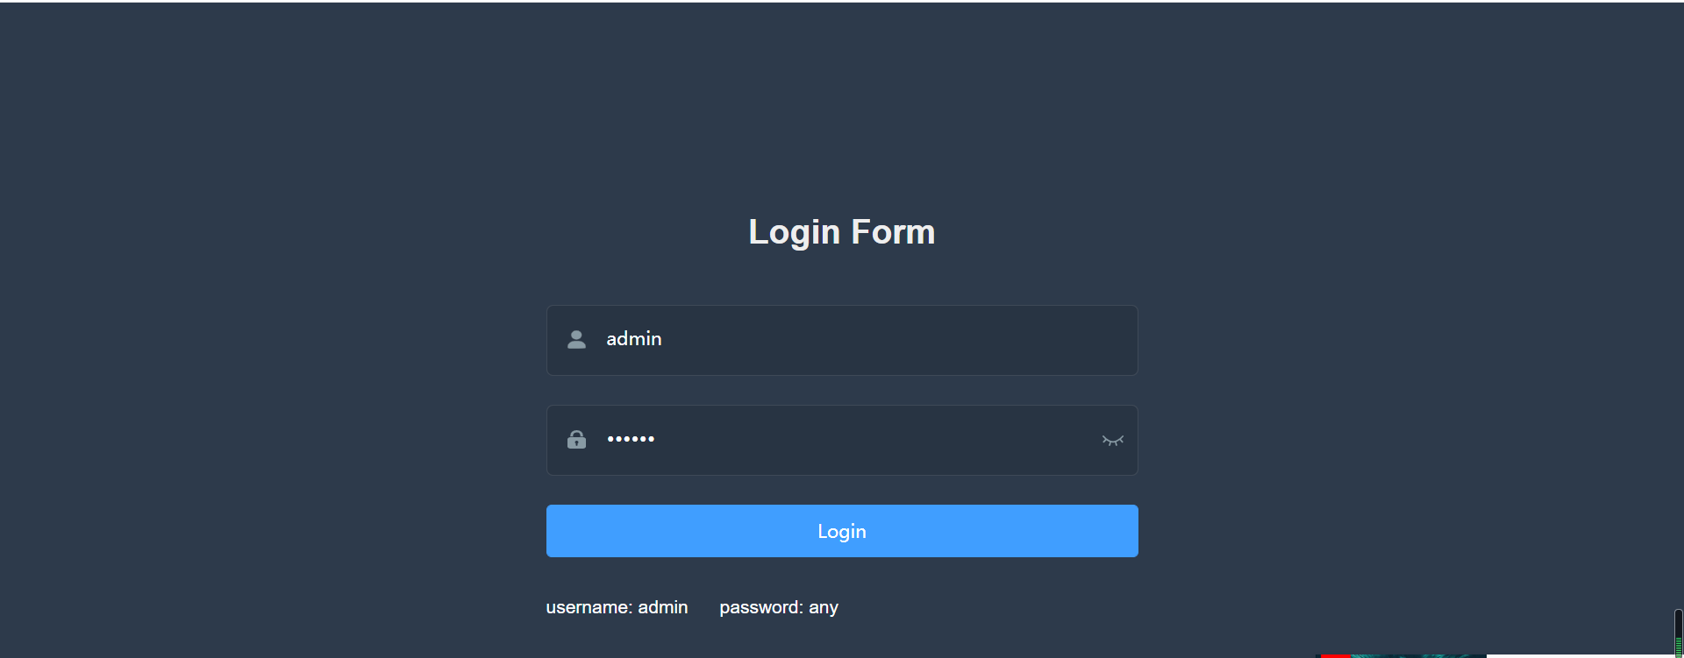

前台：

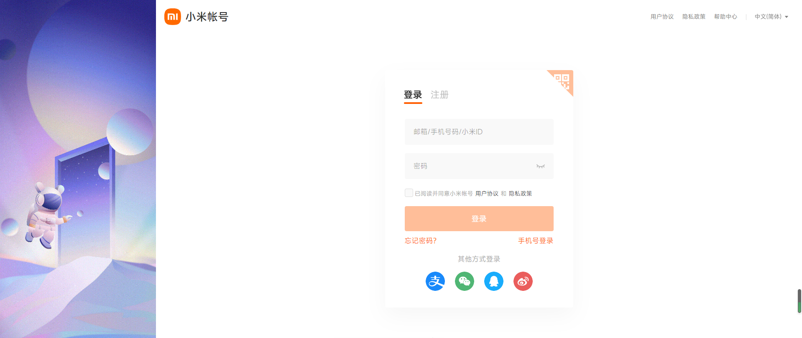

#### 2、主桌面风格

后台：

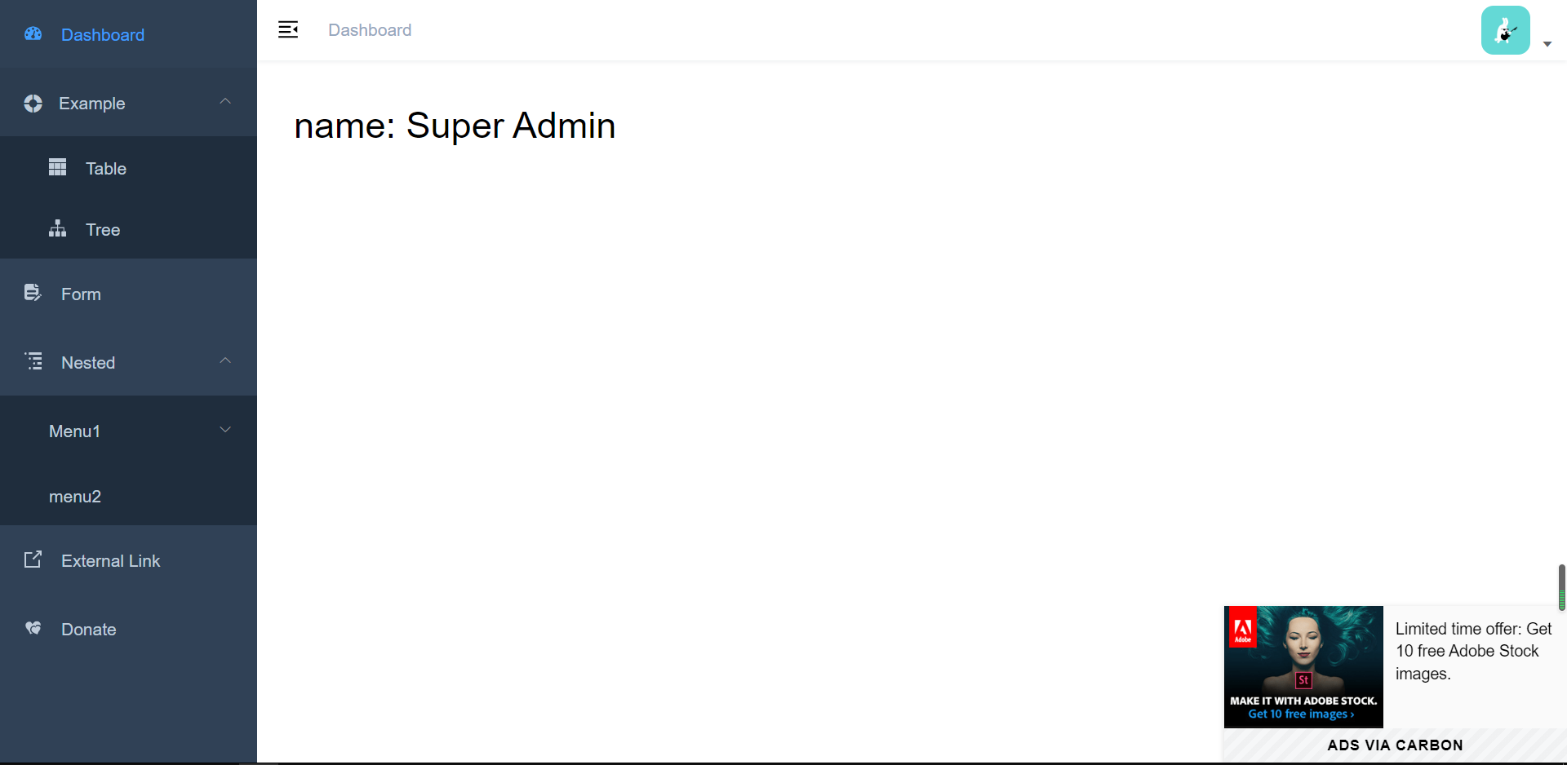

前台：

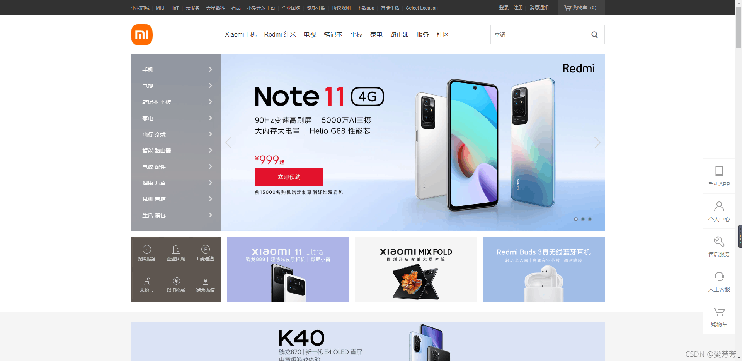

### 二、业务界面风格展示

#### 1、风格展示

商品详情页面：

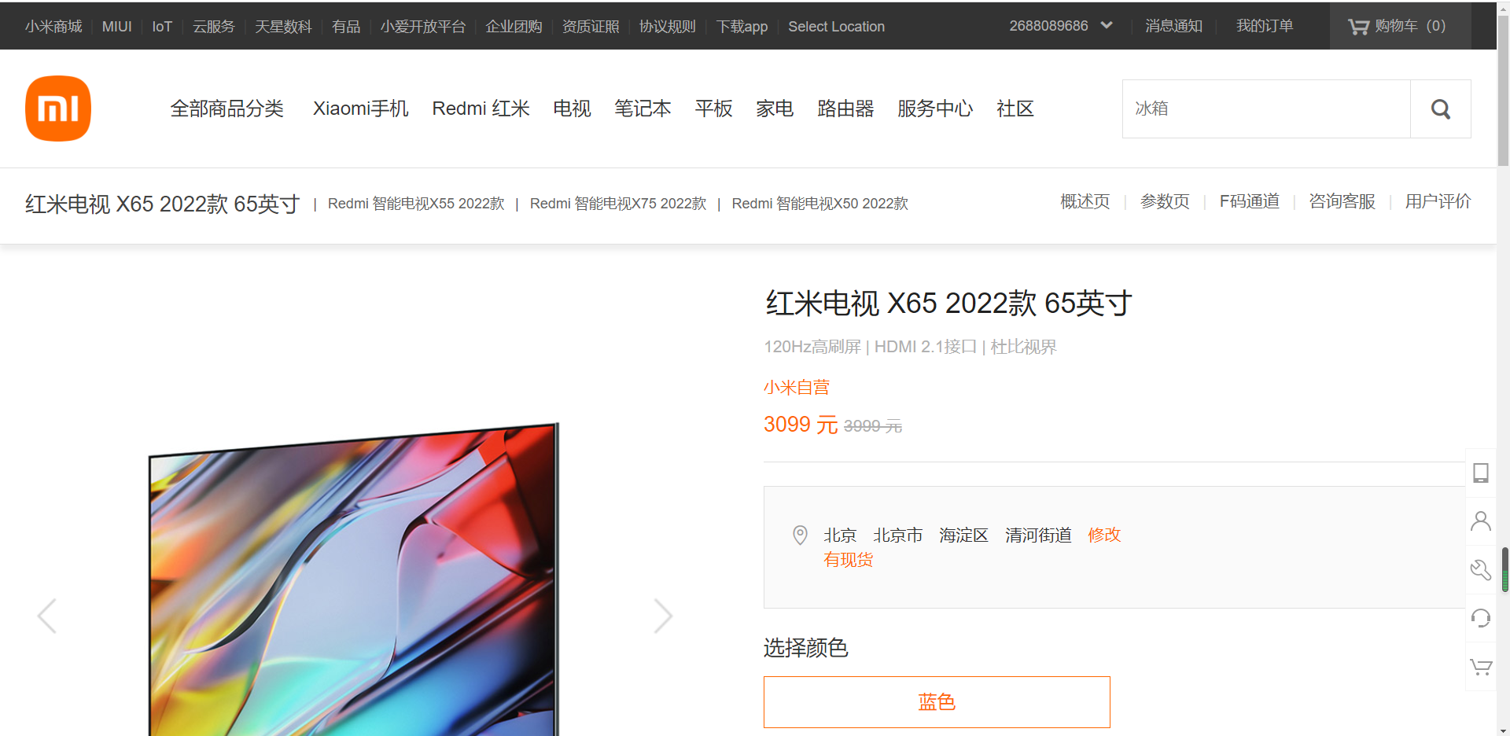

购物车页面：

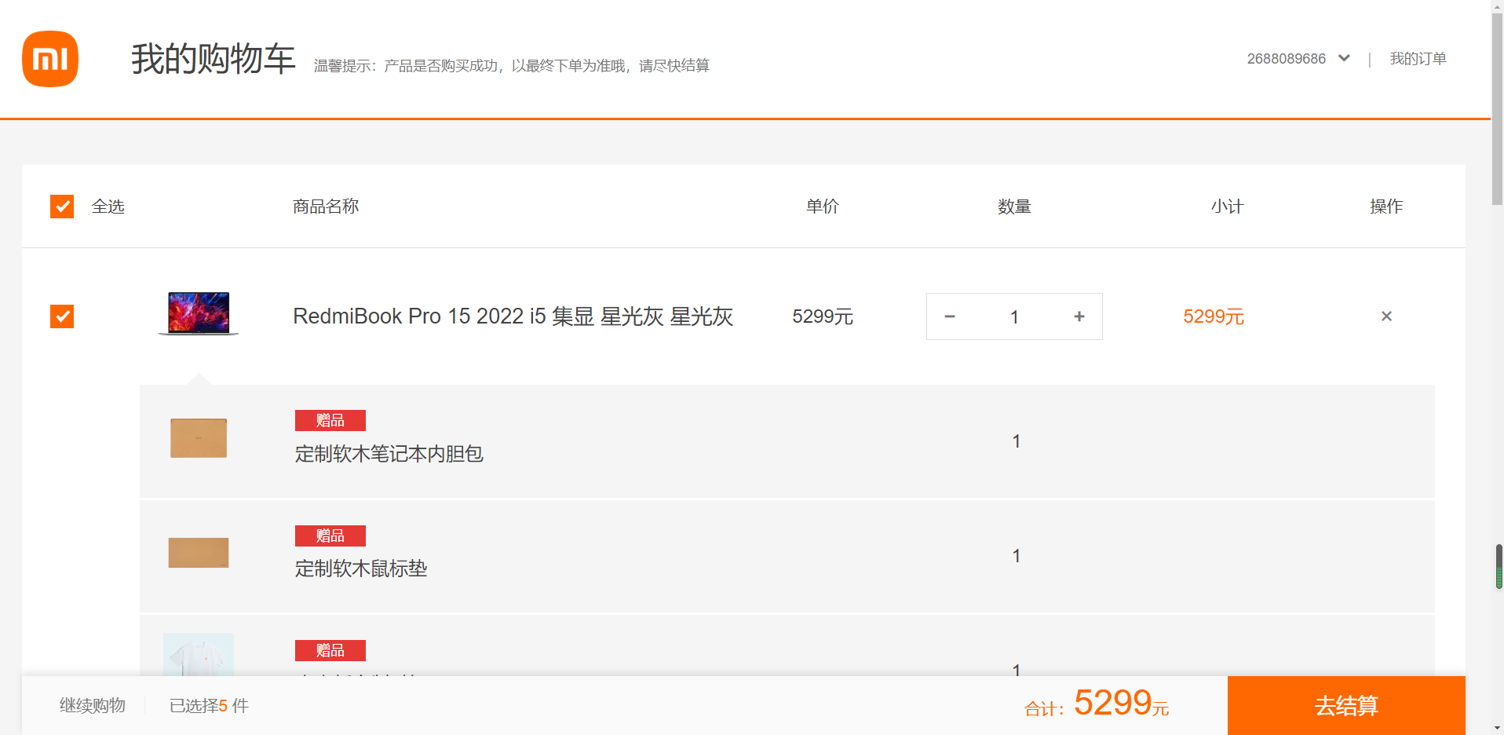

结算页面：

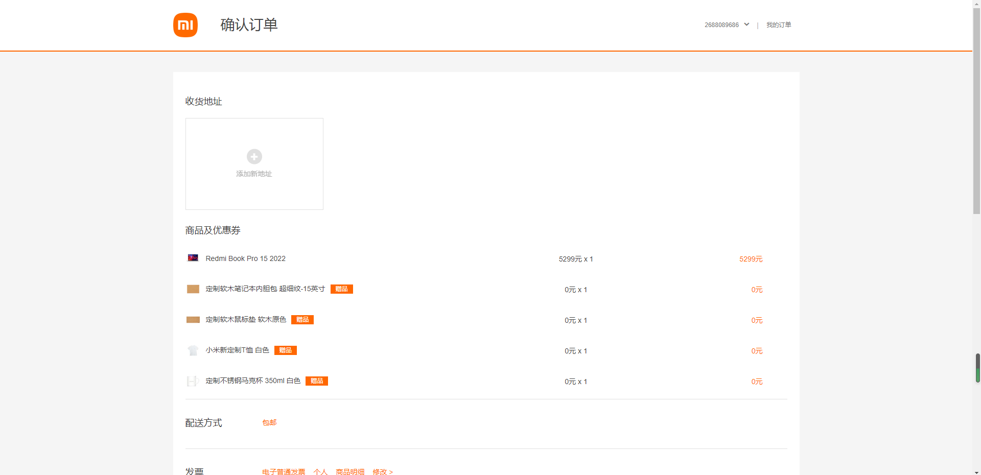

订单中心页面：

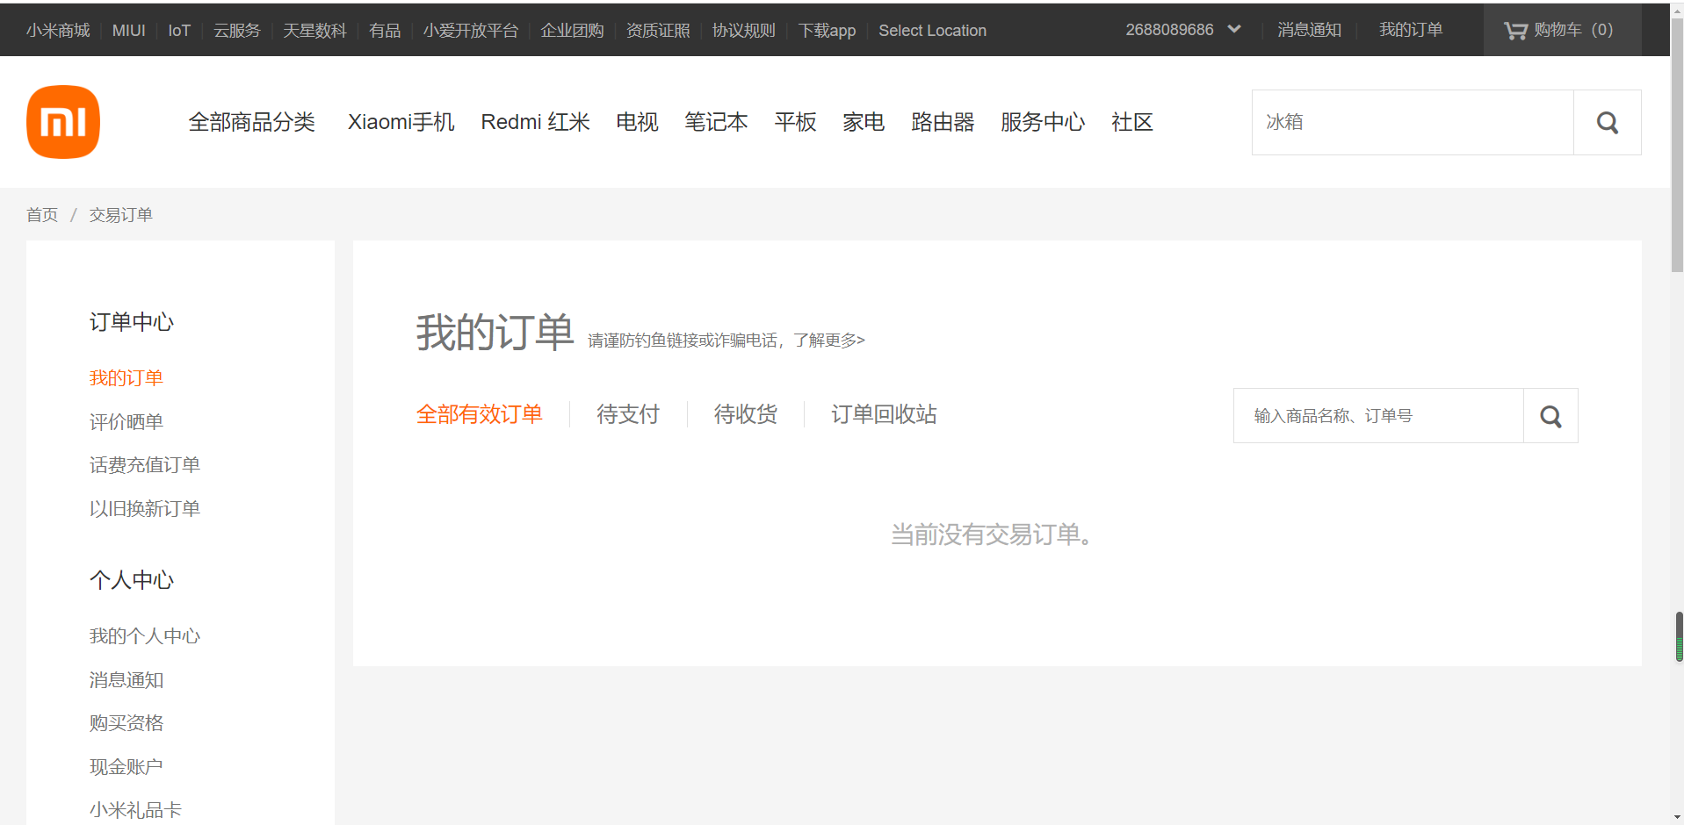

第八部分 运行环境和部署

### 一、运行环境

**windows11**

**JDK 1.8.0_333**

**maven 3.8.1(内置)**

**IDEA 2021.3**

**VSCode 1.68.1**